BANDTEC – DIGITAL SCHOOL

CURSO DE TECNOLOGIA EM ANÁLISE E DESENVOLVIMENTO DE SISTEMAS

Bruna garcia delfino

Kivia MOREIRA ARAUJO

LUCAS VINICIUS ALEXANDRE TORRES

RANYERY dos santos COUTINHO

Control block

SÃO PAULO

2019

Sumário

1 VISÃO DO PROJETO 5

1.1 **APRESENTAÇÃO DO GRUPO** 5

1.2 **Problema / justificativa do projeto** 5

1.3 **contexto** 5

1.4 **objetivo da solução** 5

1.5 **diagrama da solução** 5

2 PLANEJAMENTO DO PROJETO 7

2.1 **Definição da Equipe do projeto** 7

2.2 **PROCESSO E FERRAMENTA DE GESTÃO DE PROJETOS** 7

2.3 **Gestão dos Riscos do Projeto** 7

2.4 **requisitos** 7

2.5 **Sprints / sprint backlog** 7

3 desenvolvimento do projeto 9

3.1 **Solução Técnica – Aquisição de dados via Arduino** 9

3.2 **Solução Técnica - Aplicação** 9

3.3 **Banco de Dados** 9

3.4 **Protótipo das telas, lógica e usabilidade** 9

3.5 **Testes** 9

4 implantação do projeto 11

4.1 **Manual de Instalação da solução** 11

4.2 **Processo de Atendimento e Suporte** 11

5 CONCLUSÕES 13

5.1 **resultados** 13

5.2 **Processo de aprendizado com o projeto** 13

5.3 **Considerações finais sobre A evolução da solução** 13

ReferÊncias 14

VISÃO DO PROJETO

# VISÃO DO PROJETO

## **APRESENTAÇÃO DO GRUPO**

Apresentação : nome do grupo, integrantes, logomarca, posicionamento no mercado / acadêmico.

## **CONTEXTO**

Mercado de IoT e números. Preocupações com sustentabilidade, controle de custos, etc.

## **Problema / justificativa do projeto**

Um dos grandes problemas das empresas de varejo é a quantidade de tempo que os clientes enfrentam em filas de pagamento. A sensação de espera não agrada aos consumidores e afeta diretamente a experiência de compra, fazendo com que clientes desistiram da compra devido à demora no atendimento.

Em casos de "abandono" da fila, os produtos ficam fora das prateleiras, exigindo reorganização das mercadorias. Tal cenário é constantemente repetido já que não há investimento em tecnologias de gestão de fila eficiente que possibilite monitorar quantos clientes aguardam atendimento para a efetuação da compra e quantos desistem no meio do caminho.

## **objetivo da solução**

Monitoramento do comportamento do usuário em filas.

## **diagrama da solução**

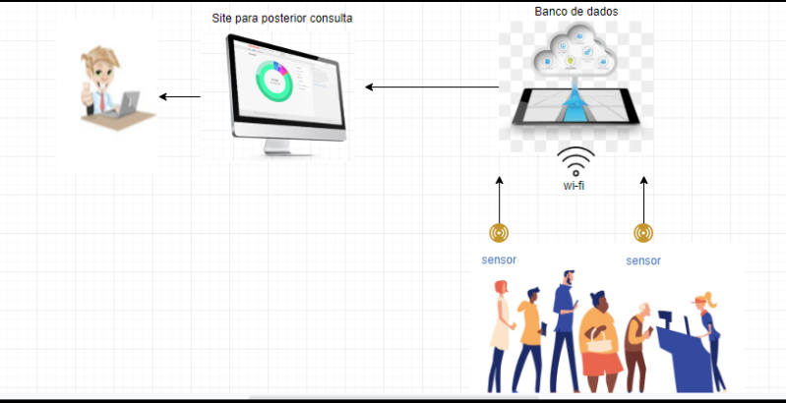

2 PLANEJAMENTO DO PROJETO

# PLANEJAMENTO DO PROJETO

## **Definição da Equipe do projeto**

Bruna Garcia Delfino – Scrum Master, Kivia Moreira Araujo – Dev team,

Lucas Vinicius Alexandre Torres – Dev Team, Ranyery Dos Santos Coutinho.

## **PROCESSO E FERRAMENTA DE GESTÃO DE PROJETOS**

O processo de gestão do projeto foi feito através do Trello e Git Hub,

O trello ele auxilia o grupo no agendamento, organização de tarefas e reuniões do grupo.

Todas as rotações de tarefas eram organizadas com Sprints então quando mudava a Sprint as tarefas eram distribuídas para outra pessoa.

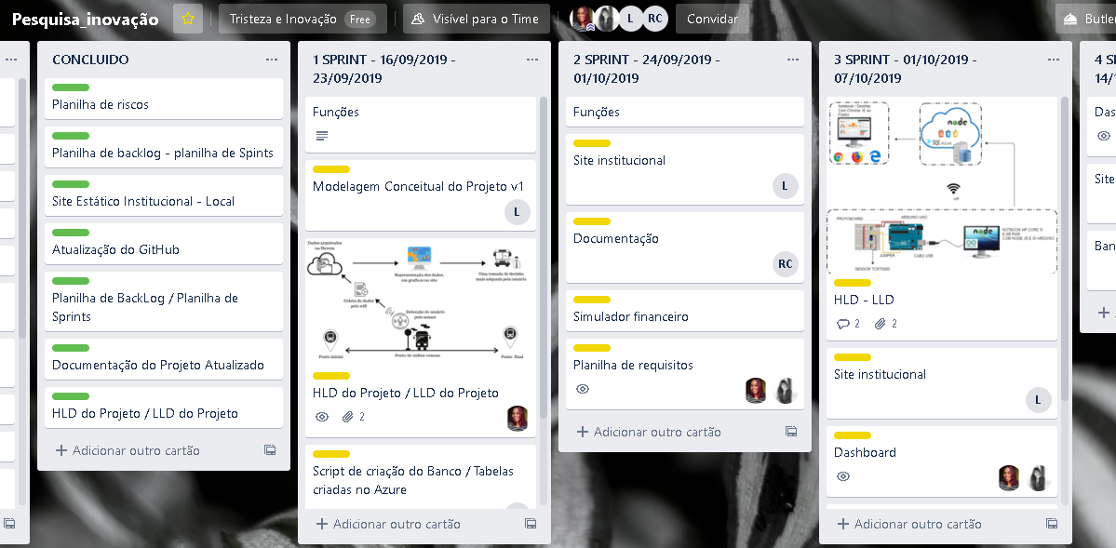

Já o Git Hub ajuda no controle de versionamento do projeto, onde se caso algo der errado podemos voltar para a ultima versão do software.

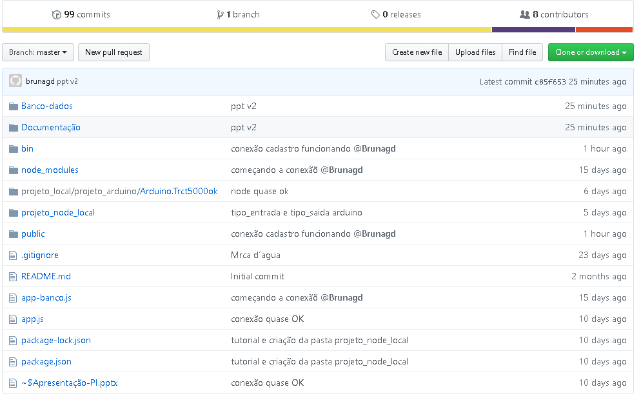

## **Gestão dos Riscos do Projeto**

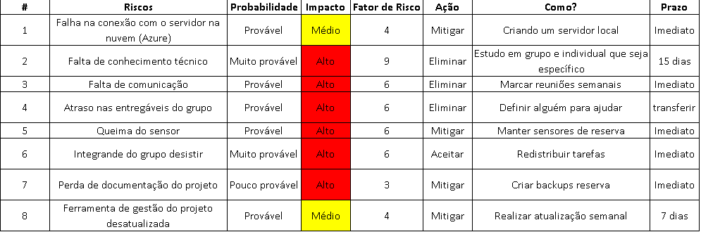

## **PRODUCT BACKLOG e requisitos**

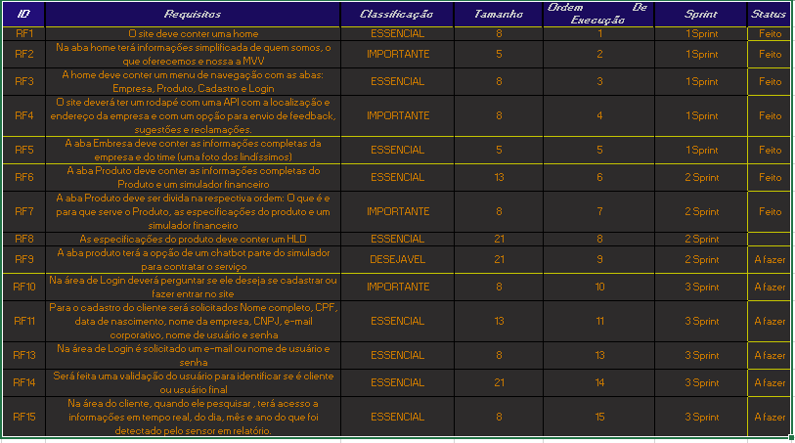.

## **Sprints / sprint backlog**



desenvolvimento do projeto

# desenvolvimento do projeto

## **Solução Técnica – Aquisição de dados via Arduino**

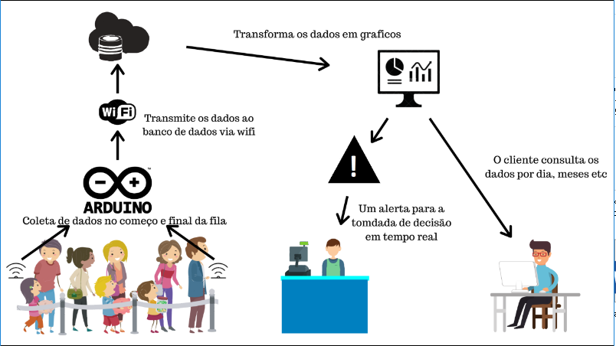.

## **Solução Técnica - Aplicação**

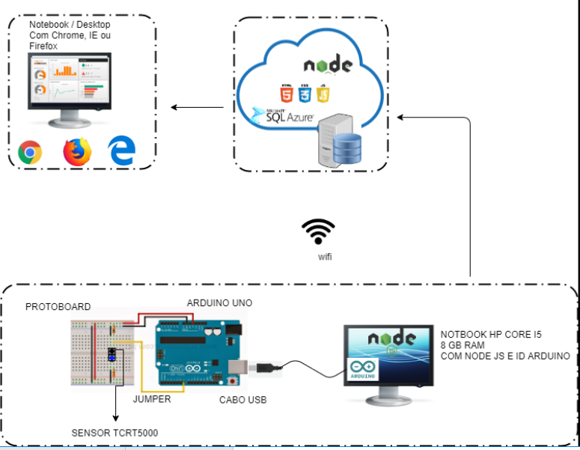

## **Banco de Dados**

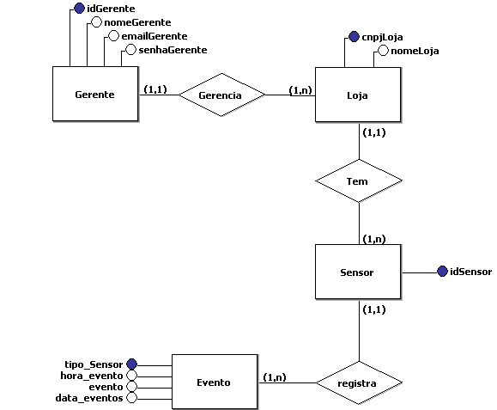

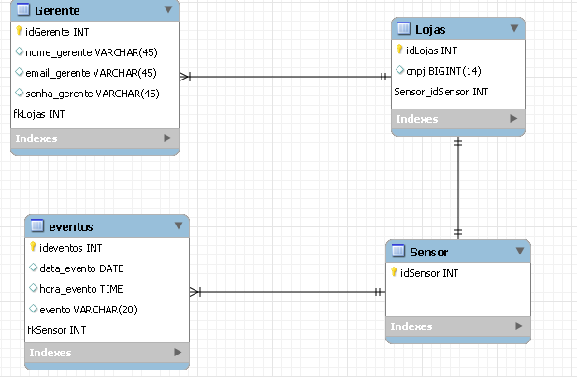

***LEMBRAR DE ADD A FISICA***

## **Protótipo das telas, lógica e usabilidade**

Apresentar as telas construídas e sua lógica de navegação

## **Testes**

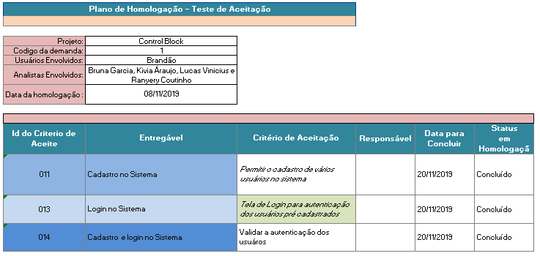

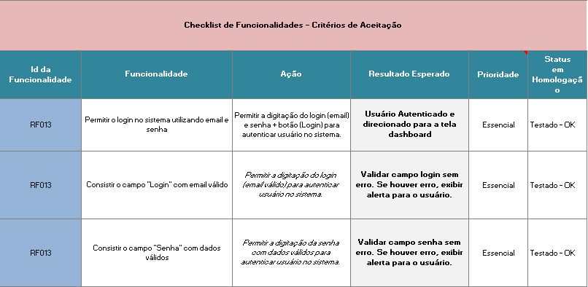

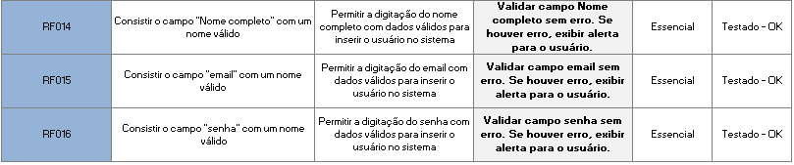

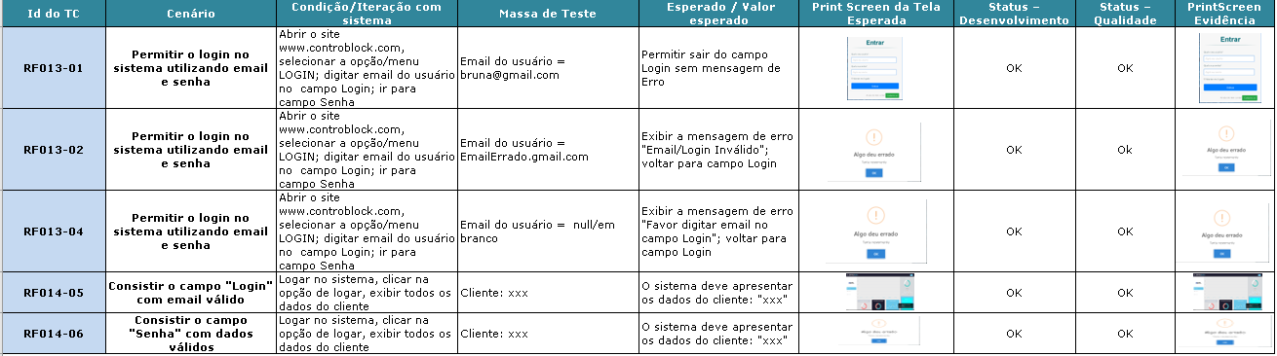

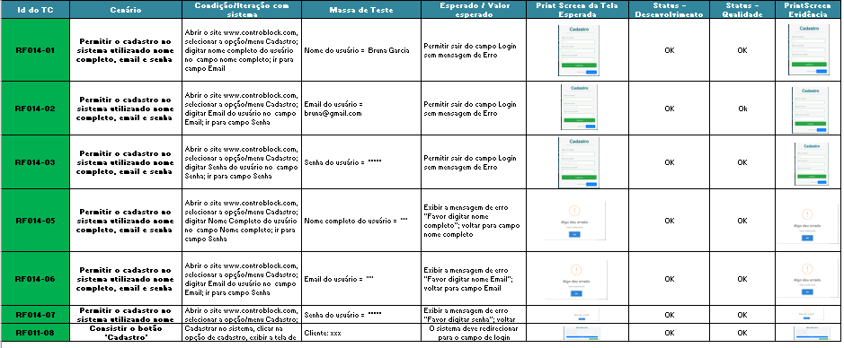

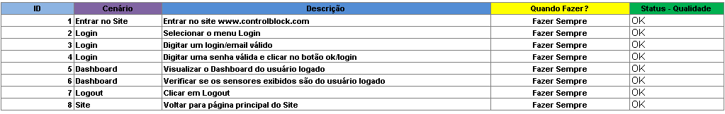

4 implantação do projeto

# implantação do projeto

## **Manual de Instalação da solução**

Descritivo básico da instalação da solução e principais cuidados. Guia de instalação e uso.

## **Processo de Atendimento e Suporte**

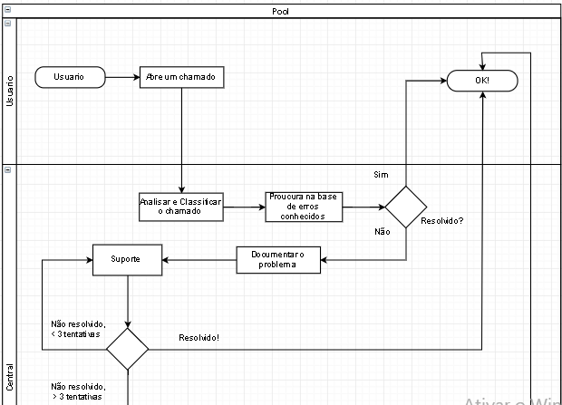

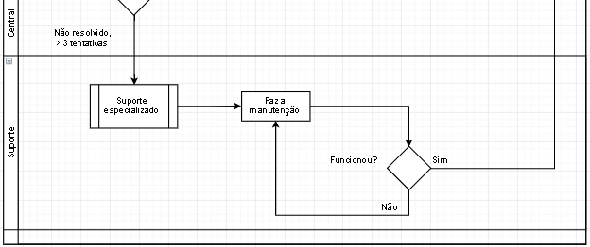

# CONCLUSÕES

## **resultados**

Podemos concluir que atingimos todos os requisitos definidos e chegamos nos resultados esperados.

## **Processo de aprendizado com o projeto**

Detalhamento e visão do grupo em relação ao aprendizado durante o desenvolvimento do projeto.

## **Considerações finais sobre A evolução da solução**

Qual a visão do grupo em relação à evolução deste projeto. Caso haja mais tempo e dedicação no projeto em versões futuras, como ele seria ofertado/apresentado.

ReferÊncias

AHMAD, C. S. et al. Mechanical properties of soft tissue femoral fixation devices for anterior cruciate ligament reconstruction. **Am J Sports Med,** v. 32, n. 3, p. 635-40, Apr-May 2004. ISSN 0363-5465 (Print). Disponível em: < <http://www.ncbi.nlm.nih.gov/entrez/query.fcgi?cmd=Retrieve&db=PubMed&dopt=Citation&list_uids=15090378> >.

DONAHUE, T. et al. Comparison of viscoelastic, structural, and material properties of double-looped anterior cruciate ligament grafts made from bovine digital extensor and human hamstring tendons. **Journal of biomechanical engineering,** v. 123, p. 162, 2001.

ENDO, V. T. et al. **Investigação de Métodos de Fixação de Ligamentos e Tendões em Ensaios de Tração Uniaxial**. Primeiro Encontro de Engenharia Biomecânica (ENEBI). Petrópolis UFSC**:** 2 p. 2007.

GOODSHIP, A.; BIRCH, H. Cross sectional area measurement of tendon and ligament in vitro: a simple, rapid, non-destructive technique. **Journal of biomechanics,** v. 38, n. 3, p. 605-608, 2005.

NOYES, F. et al. **Biomechanical analysis of human ligament grafts used in knee-ligament repairs and reconstructions**: JBJS. 66**:** 344-352 p. 1984.

NOYES, F. R. et al. Intra-articular cruciate reconstruction. I: Perspectives on graft strength, vascularization, and immediate motion after replacement. **Clin Orthop Relat Res**, n. 172, p. 71-7, Jan-Feb 1983. ISSN 0009-921X (Print). Disponível em: < <http://www.ncbi.nlm.nih.gov/entrez/query.fcgi?cmd=Retrieve&db=PubMed&dopt=Citation&list_uids=6337002> >.